MiniMax Group Inc.（稀宇科技，0100.HK）
FY2025年度业绩更新报告
评级：买入 | 目标价：HK$1,100 | 现价：HK$768.5 | 市值：约US$30.9B
行业：科技——AI基础模型 | 交易所：香港交易所 | 报告日期：2026年3月2日
核心要点
- 收入同比大增158.9%至7,900万美元，超出市场一致预期约11%，海外收入占比提升至73%，全球化战略成效显著。
- 毛利率从12.2%大幅提升至25.4%（提升13.2个百分点），反映模型推理效率优化和云基础设施成本下降。
- Q4 2025收入约2,600万美元（同比+131%），超高盛预期19%；调整后净亏损6,500万美元，较预期的1.3亿美元大幅收窄50%。
- 销售费用逆势下降40.3%至5,190万美元，在收入近翻三倍的背景下实现，体现产品驱动增长的强劲势头。
- 截至2026年2月，年化经常性收入（ARR）突破1.5亿美元，暗示2026年收入有望大幅超出市场预期。
- 现金储备增至10.5亿美元（+19.3%），按当前调整后亏损率计算，可支撑约4.2年运营。
业绩概览
指标 | FY2025实际 | FY2024实际 | 同比变动 | 对比一致预期
收入 | 7,900万美元 | 3,050万美元 | +158.9% | 超出约11%
毛利 | 2,010万美元 | 374万美元 | +437.2% | 超出
毛利率 | 25.4% | 12.2% | +13.2pp | 超出
调整后净亏损 | (2.509亿美元) | (2.442亿美元) | +2.7% | 基本持平
研发支出 | 2.528亿美元 | 1.890亿美元 | +33.8% | ——
现金储备 | 10.503亿美元 | 8.806亿美元 | +19.3% | ——
数据来源：MiniMax FY2025年度业绩公告（2026年3月2日）；高盛一致预期。

详细业绩分析
收入表现
MiniMax FY2025全年实现收入7,900万美元，同比增长158.9%，较FY2024的3,050万美元大幅增长。这是公司自2026年1月9日在港交所上市以来发布的首份年度报告。业绩超出中金公司预期约11%，验证了AI基础模型平台的强劲商业化势头。
两大业务板块均实现高速增长：
- AI原生产品（Talkie/星野、Hailuo AI）：收入增长143.4%至5,310万美元（占收入67.2%），受益于累计用户突破2.36亿、覆盖200+国家和地区的快速增长。截至2025年9月，月活用户约2,760万。
- 开放平台及企业服务：收入飙升197.8%至2,600万美元（占收入32.8%），企业客户和开发者超过21.4万家，遍布100+国家。MiniMax-M2成为OpenRouter平台上首个日处理Token超500亿的中国模型。
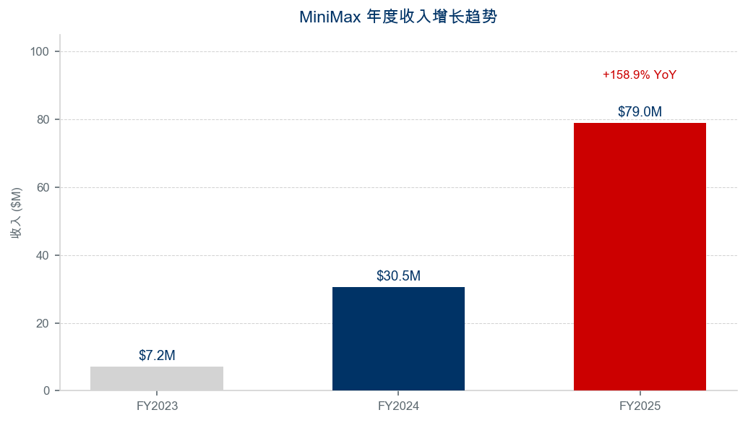
图1：年度收入增长趋势。数据来源：公司公告。
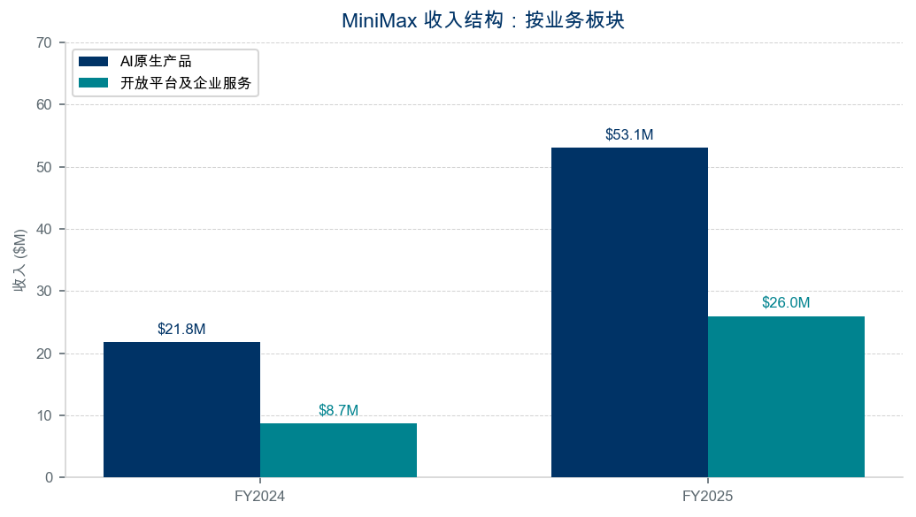
图2：收入结构——按业务板块。数据来源：公司公告。
地域多元化
海外市场贡献了FY2025收入的73.0%（较FY2024的69.8%进一步提升），这对于一家中国AI公司而言是极为突出的成就。全球化布局大幅降低了中国特有的监管和地缘政治风险，也体现了MiniMax旗下Talkie（AI社交陪伴）和Hailuo AI（视频生成）等消费级AI产品的全球吸引力。公司产品已覆盖超过200个国家和地区。
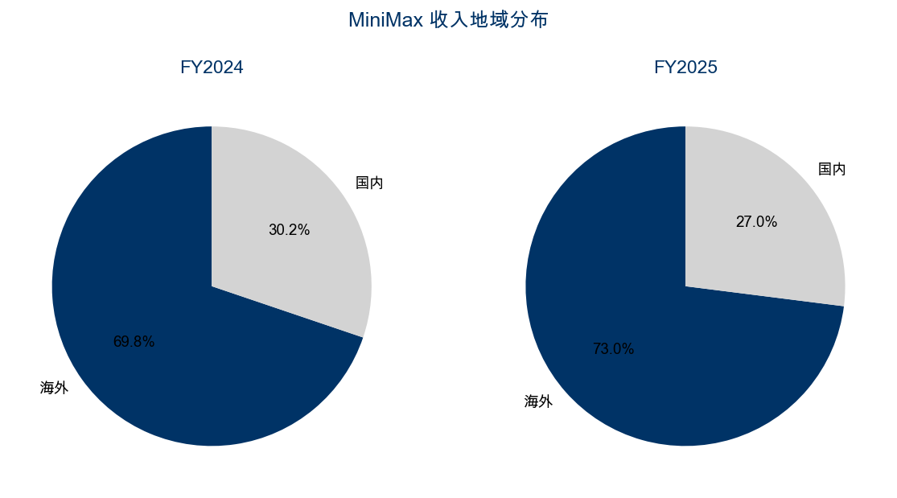
图3：收入地域分布。数据来源：公司公告。

关键指标与利润率分析
毛利率扩张
毛利率大幅提升13.2个百分点至25.4%，为MiniMax历史上最重要的盈利能力里程碑。毛利增长437.2%至2,010万美元。改善主要受益于：（1）自研Lightning Attention架构优化模型推理成本；（2）云基础设施利用率提升；（3）收入规模增长摊薄固定服务器成本。毛利率从FY2023的负值，到FY2024的12.2%，再到FY2025的25.4%，展现了清晰的长期盈利路径。
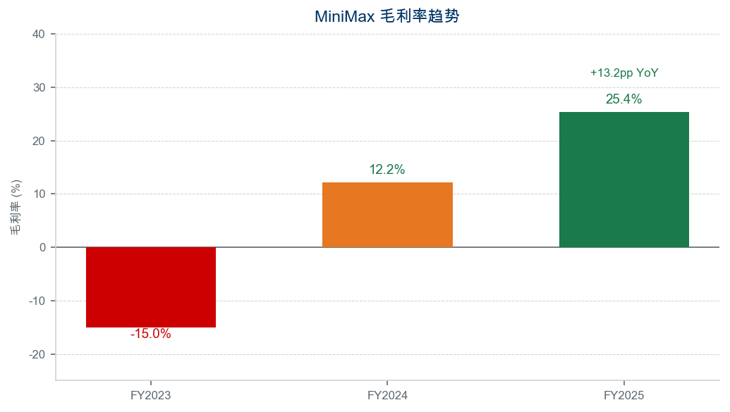
图4：毛利率趋势。数据来源：公司公告。
运营费用控制
总运营费用相对收入增长呈现良好的成本纪律：
- 研发支出：增长33.8%至2.528亿美元，研发强度（研发/收入）从619%降至320%，收入增速远超研发增速。428人团队持续推进文本、视频、语音、音乐的多模态AI能力。
- 销售及分销费用：大幅下降40.3%至5,190万美元（FY2024为8,700万美元），在收入增长159%的背景下实现逆势缩减，表明产品驱动的有机增长模式已经跑通，对付费获客的依赖大幅降低。
- 行政费用：增长155.9%至3,680万美元，主要由IPO相关专业费用和上市公司合规成本驱动——属一次性阶梯式增加，预计后续将回归正常。
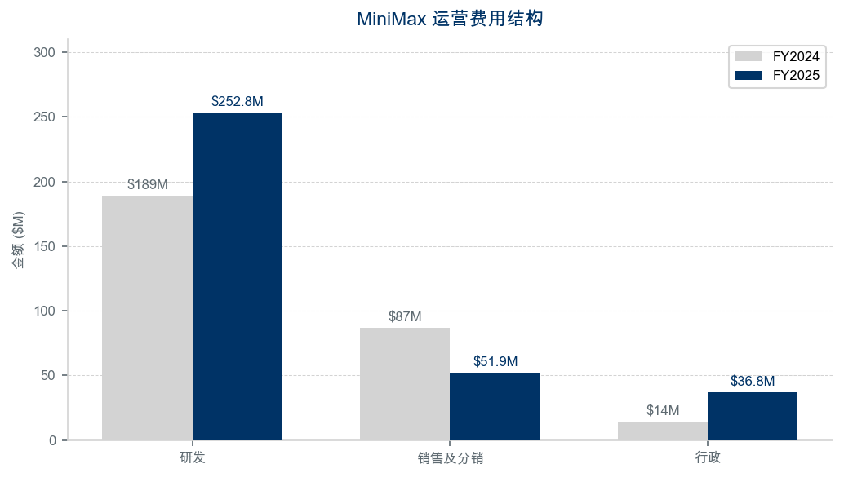
图5：运营费用结构。数据来源：公司公告。
调整后净亏损与现金消耗
调整后净亏损为2.509亿美元，与FY2024的2.442亿美元基本持平。GAAP净亏损扩大至18.716亿美元，主要因可转换优先股公允价值重估产生15.899亿美元非现金损失（该等优先股已于2026年1月上市时转换为普通股）。值得注意的是，Q4 2025调整后净亏损约6,500万美元，较高盛预期的1.3亿美元大幅收窄50%，显示下半年费用效率显著改善。
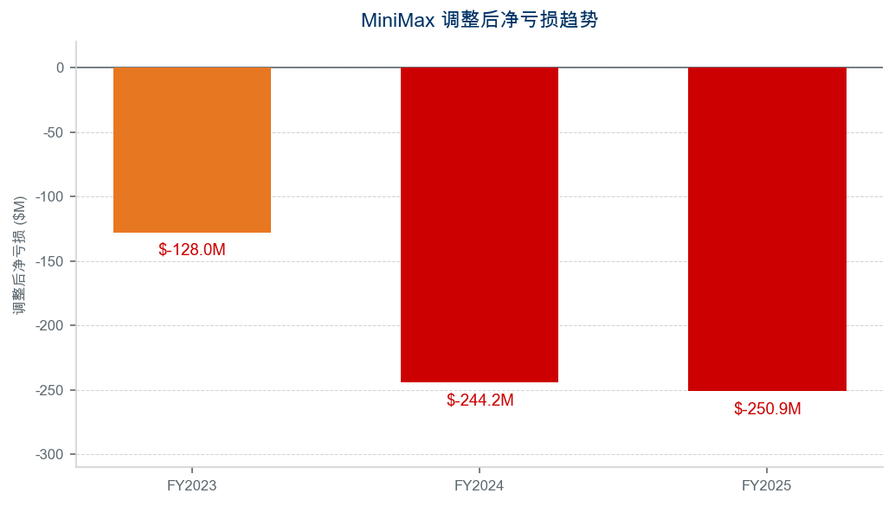
图6：调整后净亏损趋势。数据来源：公司公告。

投资论点更新
变化要点——论点影响：正面
MiniMax首份年度报告从多个维度强化了投资论点：
- 收入动能加速：Q4收入约2,600万美元（同比+131%，超预期19%），加上截至2026年2月ARR突破1.5亿美元，暗示FY2026收入有望大幅超出高盛2.5亿美元的预期。收入曲线呈加速上行态势。
- 利润率改善超预期：25.4%的毛利率和销售费用40%的压缩证明MiniMax的单位经济模型改善速度远超同行。高盛预计2029年实现盈亏平衡，但该预测可能偏保守。
- 全球AI平台战略：73%的海外收入占比使MiniMax堪称全球化程度最高的中国AI基础模型公司，在与OpenAI、Anthropic、Google的全球竞争格局中占据独特定位。
- 模型竞争力：M2.5（2026年2月发布）编程基准测试成绩达80.2%，逼近Claude Opus 4.6的80.8%，验证了MiniMax在前沿AI技术层面的实力。
- 充裕的现金储备：10.503亿美元的总流动性按当前调整后亏损率可支撑4年以上运营，有效消除近期稀释风险。
主要风险
- 盈利时间表：调整后净亏损仍高达2.509亿美元。高盛预计2029年实现盈亏平衡——若时间推迟将对股价形成压力。
- 竞争激烈：AI基础模型领域竞争异常激烈。OpenAI、Google、Anthropic在资源和企业渠道方面拥有显著优势。
- 监管风险：作为全球运营的中国AI公司，MiniMax面临地缘政治逆风、出口限制和数据主权法规的潜在影响。
- 客户集中度：消费产品（Talkie、Hailuo）主导收入，企业端收入仅2,600万美元，尚处早期。
- 资产负债率：FY2025末攀升至343.3%（FY2024末为187.8%），主因优先股负债（已于上市时转换），但仍需持续关注。
催化剂
- MiniMax-M3模型发布（预计2026年下半年）——模型能力的阶梯式跃升
- Hailuo-03新一代视频模型：端到端原生多模态架构
- 企业平台收入拐点——管理层定位"AI时代的平台型公司"
- 潜在纳入港股通——释放内地投资者资金流入
- Q1 2026业绩发布（预计2026年6月）——首份上市后季度报告，ARR验证

估值与预测
收入预测
 | FY2024实际 | FY2025实际 | FY2026预测 | FY2027预测
收入（百万美元） | 30.5 | 79.0 | 250 | 980
同比增速 | +323% | +158.9% | +216% | +292%
毛利率 | 12.2% | 25.4% | 约32% | 约40%
调整后净亏损（百万美元） | (244.2) | (250.9) | 约(200) | 约(100)
ARR（百万美元） | N/A | N/A | >150（2026.2月） | 待定
数据来源：FY2024-2025实际数据来自公司公告；FY2026-2027预测基于高盛研报（2026年3月）。
估值框架
鉴于MiniMax尚未实现盈利，我们主要采用基于收入的估值方法：
- 当前市值：按HK$768.5计算约US$30.9B
- EV/收入（FY2026E）：基于2.5亿美元收入预测，隐含的估值倍数与高增长AI同行一致。
- 高盛预计MiniMax全球市场份额将从2026年的0.3%扩大至2030年的2.5%，2029年实现盈亏平衡。
- 公司股价自HK$165的IPO价格上涨约366%至约HK$768，反映投资者对AI基础设施标的的强烈需求。
分析师一致预期
分析师 | 评级 | 目标价（港元） | 隐含上行空间
高盛 | 中性 | 1,018 | +32%
中金公司 | 跑赢行业 | 1,109 | +44%
国泰海通国际 | 增持 | 1,012 | +32%
东吴证券 | 买入 | 1,100 | +43%
一致预期（12位分析师） | 强烈买入 | 1,114 | +45%
数据来源：Bloomberg一致预期，截至2026年5月。12位买入，0位卖出。
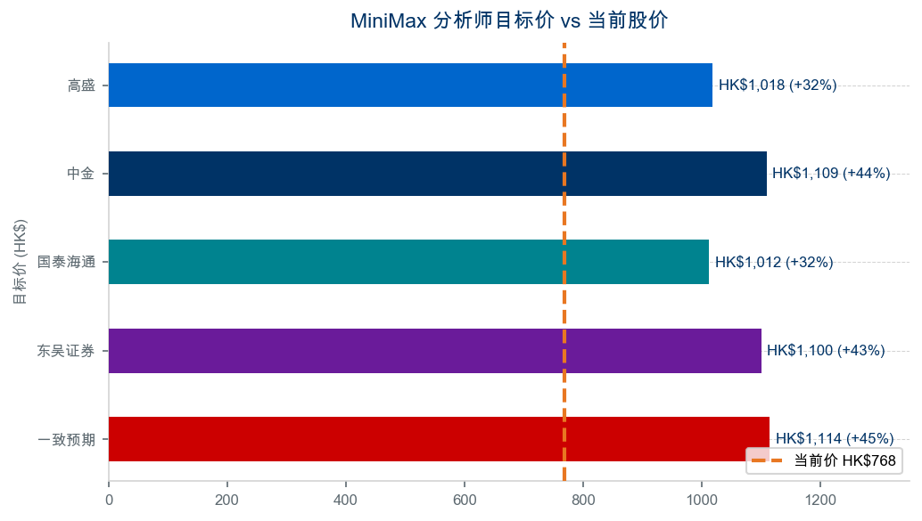
图7：分析师目标价对比当前股价。数据来源：Bloomberg。
研发投入背景
MiniMax FY2025研发支出2.528亿美元（占收入320%），在中国AI行业中研发强度位居前列。虽然短期拖累盈利，但研发投入驱动的模型创新管线是商业化增长的核心引擎。研发强度从FY2024的619%大幅下降，证明收入增长远快于研发支出增速（33.8%）。
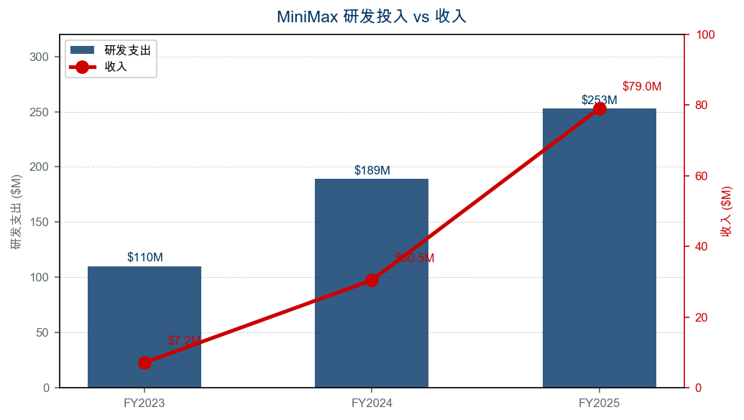
图8：研发投入与收入对比。数据来源：公司公告。

用户数据与运营亮点
用户增长
MiniMax累计服务2.36亿+个人用户（覆盖200+国家），21.4万+企业客户和开发者（来自100+国家）。核心产品里程碑：
- Talkie/星野（AI社交陪伴）：截至2025年9月月活约2,000万，为全球最受欢迎的AI陪伴应用之一。
- Hailuo AI（视频生成）：月活约560万，累计生成超6亿个视频。
- 语音模型：累计生成超2亿小时语音内容。
- M2模型登录OpenRouter：成为首个在该平台日处理Token超500亿的中国模型。
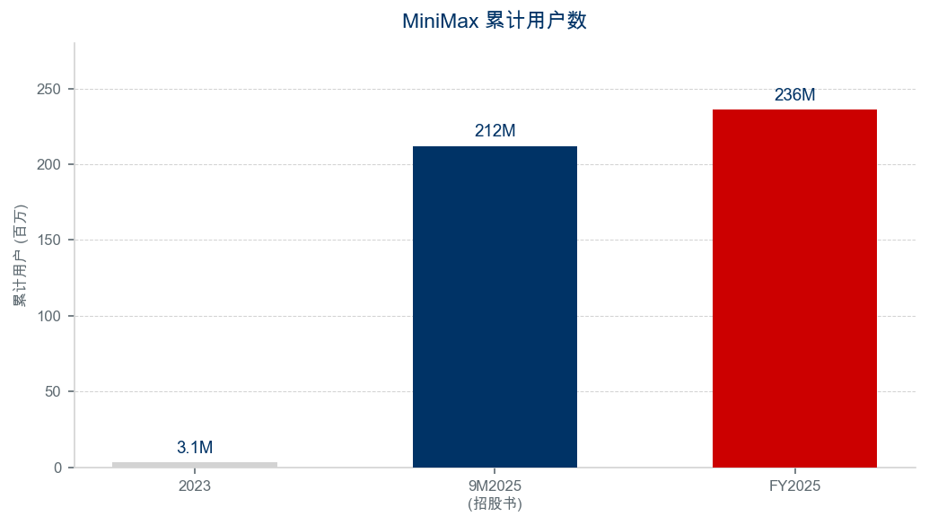
图9：累计用户增长。数据来源：公司公告、招股书。
现金储备与资产负债表
截至2025年12月31日，总现金储备（含受限现金、定期存款及短期金融资产）为10.503亿美元，较2024年末的8.806亿美元增长19.3%。增长主要来自IPO募集资金和持续融资。按调整后年度消耗率约2.51亿美元计算，MiniMax拥有约4.2年运营跑道——远超机构投资者通常要求的2年门槛。
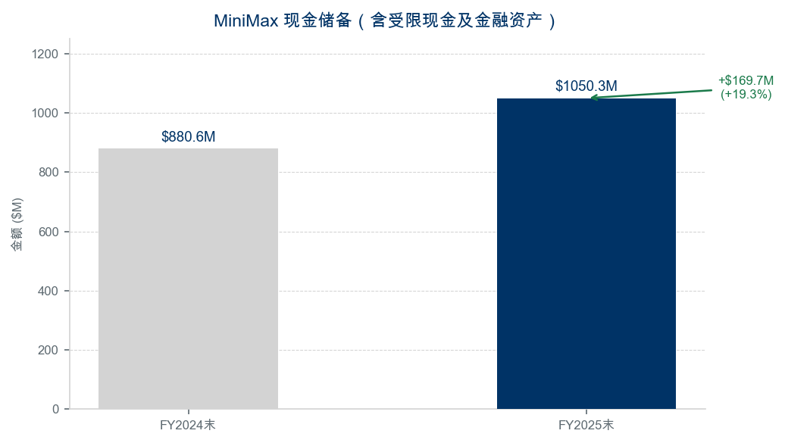
图10：现金储备变化。数据来源：公司公告。
员工指标
MiniMax以428名全职员工的精干团队运营，FY2025人均收入约18.5万美元，人均研发支出约59.1万美元。相对于收入和模型能力而言极小的团队规模，充分体现了运营效率。

数据来源与参考文献
业绩材料（FY2025）：
• MiniMax FY2025年度业绩公告（2026年3月2日）：MiniMax官方公告
• PR Newswire新闻稿（2026年3月2日）：PR Newswire
分析师研报：
• 高盛——MiniMax（00100.HK）Q4业绩超预期（2026年3月3日）：高盛研报
• 中金公司——跑赢行业，目标价HK$1,109（2026年3月3日）：中金研报
其他来源：
• Bloomberg一致预期（截至2026年5月）
• 市场数据：Yahoo Finance（0100.HK），通过yfinance API获取

免责声明：本报告仅供参考，不构成投资建议。过往表现不代表未来收益。作者可能持有本报告讨论的证券头寸。所有数据来源于公开的公司公告和第三方研究报告。

